Конспект НОД «Художественное творчество»
в подготовительной группе
на тему:
объёмная аппликация
«Телёнок».

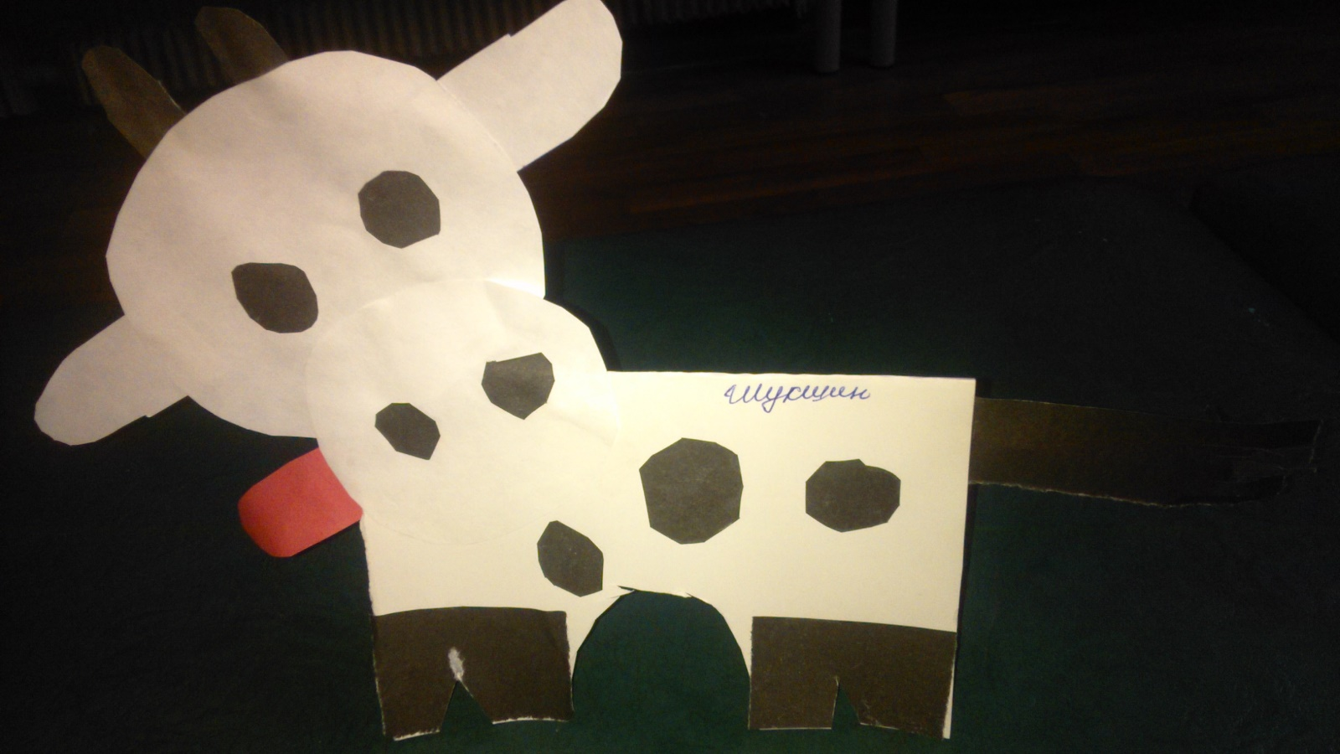

Подготовила:
Воспитатель
Купрюшкина Г.Н.
Программные задачи:
- Закреплять умение создавать композицию, подбирать цветовую гамму.
- Использовать в работе картон.
- Закреплять навыки работы с ножницами – вырезывание по прямой, вырезывание округлых форм, делать косые срезы.
- Закреплять навыки наклеивания.
- Развивать воображение, творчество, самостоятельность.

Материалы и оборудование: набор цветной бумаги, прямоугольник из картона, квадрат из бумаги, клей, ножницы, салфетки, клеёнки, кисти, картон.
Репродукции картин с изображением коровы с телёнок из туркменской народной сказки «Падчерица».
Предварительная работа: рассматривание иллюстраций с изображением пастбищ и пасущихся коров.
Ход ООД:
У людей есть верные друзья и помощники - домашние животные. Закройте глаза. Прислушайтесь. Что вы услышали?
Звучит аудиозапись «Голоса домашних животных» или педагог имитирует голоса животных.
1-й ребенок. Я услышал, как собака лает.
2-й ребенок. Я услышал, как кошка мяукает.
3-й ребенок. Как корова мычит.
4-й ребенок. А я услышала, как лошадь ржет.
5-й ребенок. Как поросенок хрюкает и т.д.
Педагог. Верно. А почему этих животных называют домашними? Дети. Они живут рядом с человеком, который за ними ухаживает.
Педагог. Вы услышали, как кричат животные, а теперь попробуйте угадать животных по загадкам, а затем изобразить их при помощи своих пальчиков.
Стоит копна посреди двора - Спереди вилы, сзади метла.
(Корова.)
(Пальцы сжать в кулак, а указательный и мизинец развести в разные стороны, чтобы получились «рога».)
Груз везет, сено жует,
Хвостом помахивает,
Гривой потряхивает.
И-го-го, и-го-го —
Поскачу я далеко!
(Лошадь.)
(Правую ладонь держать горизонтально, поднять большой палец. Сверху обхватить правую ладонь левой, большой палец левой руки поднять кверху тоже. Большие пальцы обеих рук — это «уши».)
Мягкие лапки,
А в лапках цап-царапки.
(Кошка.)
(Средний и безымянный пальцы соединить с большим так, чтобы получилось колечко — «мордочка» кошки. Указательный палец и мизинец приподнять — так торчат кошачьи ушки.)
В дом чужого не пущу,
Без хозяина грущу —
Гав-гав-гав!
(Собака.)

Педагог: Молодцы, всех правильно назвали. А теперь отгадайте еще одну загадку:
Выгоняли рога
Погулять на луга.
И рога вечерком
Прибрели с молочком.
Дети: Это корова!
Педагог: Подскажите как называют детеныша коровы?
Дети: Детеныша коровы называют теленком.
Уже через час новорожденный теленок встает на еще не окрепшие ножки. Корова заботливо вылизывает малыша языком. Первое время теленок пьет материнское молоко, а потом весело бегает но лугу и щиплет вместе с мамой зеленую траву. Телята очень общительны и игривы. Игры учат малышей ловкости и умению защищаться.
Маленький теленок
Ходит на лугу.
Я найти покушать
Детке помогу.
Вот готов букетик
Солнечных цветов, Дам ему скорее:
«Твой обед готов!»
Скажет мне теленок:
«Что-то не пойму,
Мне зачем цветочки?
Му-му-му-му-му.
Я люблю на завтрак
Сочную траву.
И её на поле,
На лужайке рву.
Я такой красивый,
Сильный потому.
Кушай её тоже,
Му-му-му-му-му»
Педагог: Как мы уже с вами говорили – домашние животные являются друзьями человека. И вот в прочтённой нами туркменской народной сказке мы видели как телёнок помогал падчерице. Сегодня на аппликации мы сделаем телёнка. Но сначала давайте разомнёмся.
Поднимаем руки все - это "раз",
Повернулась голова — это "два",
Руки вниз, вперёд смотри — это "три",
Руки в стороны пошире развернули на "четыре",
С силой их к плечам прижать — это "пять".
Всем ребятам тихо сесть — это "шесть".
Три, четыре — руки шире,
Пять, шесть — тихо сесть.
Посидим и отдохнём,
А потом опять начнём.
Поднимаем ручки выше
Поднимаем ручки выше,
Опускаем руки вниз.
Ты достань сначала крышу,
Пола ты потом коснись.
(Потянуть руки вверх, потом присесть, коснуться руками пола.)
Выполняем три наклона,
Наклоняемся до пола, (Наклоны вперёд.)
А потом прогнёмся сразу
Глубоко назад три раза. (Наклоны назад.)
Выполним рывки руками —
Раз-два-три-четыре-пять. (Рывки руками.)
А теперь мы приседаем,
Чтоб сильней и крепче стать. (Приседания.)
Вверх потянемся, потом.
Шире руки разведём.
(Потягивания — руки вверх, вперёд, в стороны.)
Мы размялись от души
И на место вновь спешим. (Дети садятся.
Давайте рассмотрим приёмы выполнения работы. Из картонного прямоугольника мы сделаем туловище. Для этого мы его сложим пополам и хорошо прогладим сгиб. Из квадрата мы сделаем голову (обрежем закругляя уголки), уши сделаем из белых прямоугольников, рожки, хвост и копыта – из чёрных прямоугольников, язык – из розового прямоугольника, глаза – из чёрных квадратов. Из остатков бумаги мы сделаем телёнку пятна на туловище.
Ну а теперь можно приступать к работе.
(Выполнение детьми аппликации).
Теперь наши телята все соберутся в стадо. Давайте придумаем им клички.
Дети вешают свои работы на доску.

